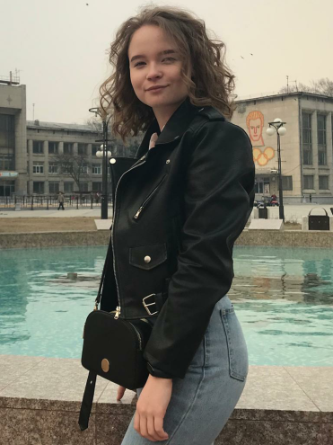
- Резюме
Волобуева Дарья Радионовна
Дата рождения: 28.02.2000 г.
Адрес проживания: г.Комсмольск/А Лазо 79/5
Телефон: 89997925490
email: dvolobueva28@icloud.com
Цель: получение должности официанта, администратора предприятия общественного питания
Образование: 2016-2020 г. Колледж технологии и сервиса, по специальности менеджер общественного питания.
Опыт работы: Официант-бармен в кафе «Grunge» с 08.2018
- Навыки: организация и проведение банкетов, ведение и учёт кассы, выполнение всех служебных поручений руководителя.
Дополнительная информация:
- участие в студенческих семинарах, конференциях;
- активное участие в жизни колледжа (посещение кружков, публичные выступления,
участие в общественной деятельности);
-чувство стиля
-грамотно поставленная речь
-творческое восприятие
Профессиональные навыки: уверенный пользователь ПК: MsOffice, навыки
оперативного поиска информации в сети Интернет. Средний уровень знания английского языка. Трудолюбие, опрятность.
- Личные качества: ответственность, настойчивость, стрессоустойчивость,
коммуникабельность, целеустремленность, инициативность, быстрая обучаемость, умение работать в команде, нацеленность на результат, доброжелательность.

